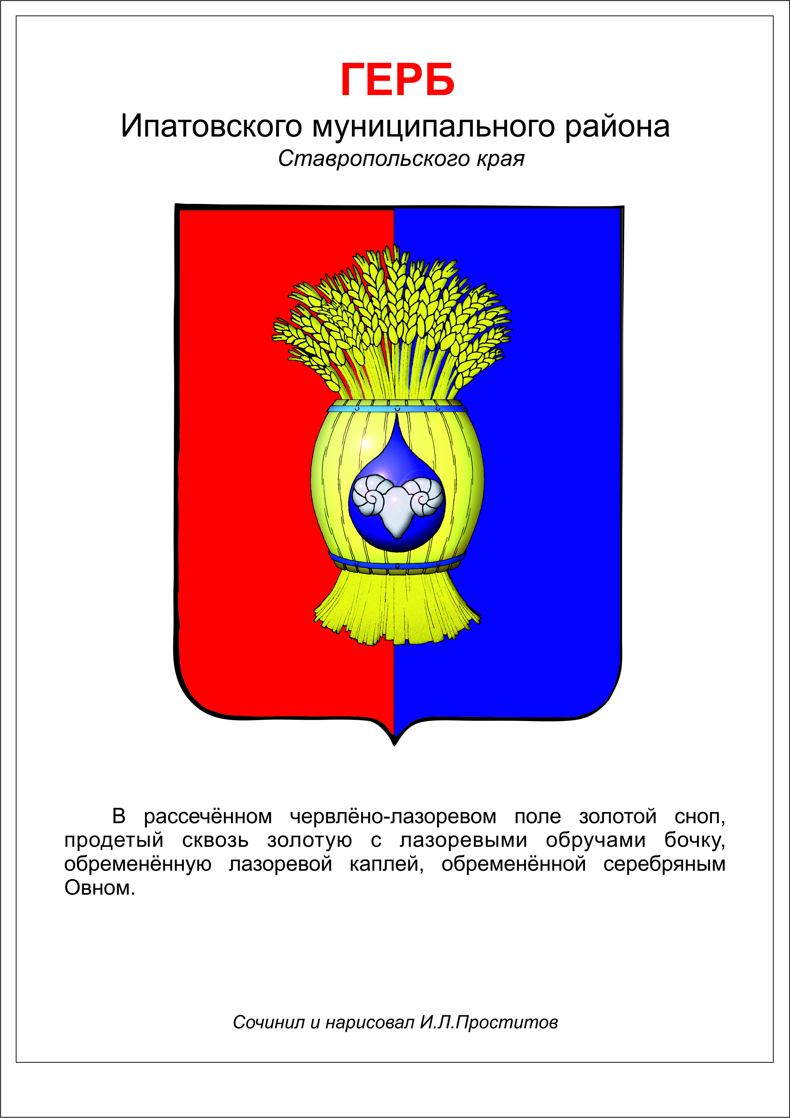

ДУМА ИПАТОВСКОГО МУНИЦИПАЛЬНОГО округа
СТАВРОПОЛЬСКОГО КРАЯ
ВТОРОГО СОЗЫВА
РЕШЕНИЕ

22 апреля 2025 г. г. Ипатово № 42

О внесении изменений в решение Думы Ипатовского муниципального округа Ставропольского края от 27 декабря 2023 г. № 170 «О полномочиях в сфере закупок товаров, работ, услуг»

В соответствии с федеральными законами от 06 октября 2003 г. № 131-ФЗ «Об общих принципах организации местного самоуправления в Российской Федерации», от 05 апреля 2013 г. № 44-ФЗ «О контрактной системе в сфере закупок товаров, работ, услуг для обеспечения государственных и муниципальных нужд», Уставом Ипатовского муниципального округа Ставропольского края,
Дума Ипатовского муниципального округа Ставропольского края

РЕШИЛА

- Внести в решение Думы Ипатовского муниципального округа Ставропольского края от 27 декабря 2023г. № 170 «О полномочиях в сфере закупок товаров, работ, услуг» следующие изменения.
  - В пункте 1 решения слова «унитарных предприятий» исключить.
- В Порядке взаимодействия заказчиков и органа, уполномоченного на
определение поставщиков (подрядчиков, исполнителей) для заказчиков в Ипатовском муниципальном округе Ставропольского края:
2.1. В абзаце третьем пункта 3 раздела I слова «муниципальные унитарные предприятия,» исключить.
2.2. В разделе II:
2.2.1. Подпункт 14 пункта 12 изложить в следующей редакции:
«14) информацию о запрете или об ограничении закупок товаров (в том числе поставляемых при выполнении закупаемых работ, оказании закупаемых услуг), происходящих из иностранных государств, работ, услуг, соответственно выполняемых, оказываемых иностранными лицами, о преимуществе в отношении товаров российского происхождения (в том числе поставляемых при выполнении закупаемых работ, оказании закупаемых услуг), работ, услуг, соответственно выполняемых, оказываемых российскими лицами, в случае, если такие запрет, ограничение, преимущество установлены в соответствии с пунктом 1 части 2 статьи 14 Федерального закона №44-ФЗ в отношении товара (в том числе поставляемого при выполнении закупаемой работы, оказании закупаемой услуги), работы, услуги, являющихся объектом закупки;».
2.2.2. Пункт 13 дополнить подпунктом 1.1.) следующего содержания:
«1.1.) При описании товара являющегося объектом закупки (в том числе поставляемого при выполнении закупаемой работы, оказании закупаемой услуги), в отношении которого установлены предусмотренные пунктом 1 части 2 статьи 14 Федерального закона № 44-ФЗ запрет, ограничение или преимущество, указываются характеристики товара российского происхождения».

3. Опубликовать настоящее решение в сетевом издании органов местного самоуправления Ипатовского муниципального округа Ставропольского края «Правовой портал Ипатовского муниципального округа Ставропольского края» (https://ипатово-право.рф) в информационно-телекоммуникационной сети Интернет.

4. Контроль за выполнением настоящего решения возложить на комитет Думы Ипатовского муниципального округа Ставропольского края по экономике, бюджету, финансовой и налоговой политике и муниципальной собственности.

5. Настоящее решение вступает в силу после его официального опубликования.

Председатель Думы
Ипатовского муниципального округа
Ставропольского края Л.К. Балаба

Исполняющий обязанности главы
Ипатовского муниципального округа
Ставропольского края, первый
заместитель главы администрации
Ипатовского муниципального округа

Ставропольского края Т.А. Фоменко

